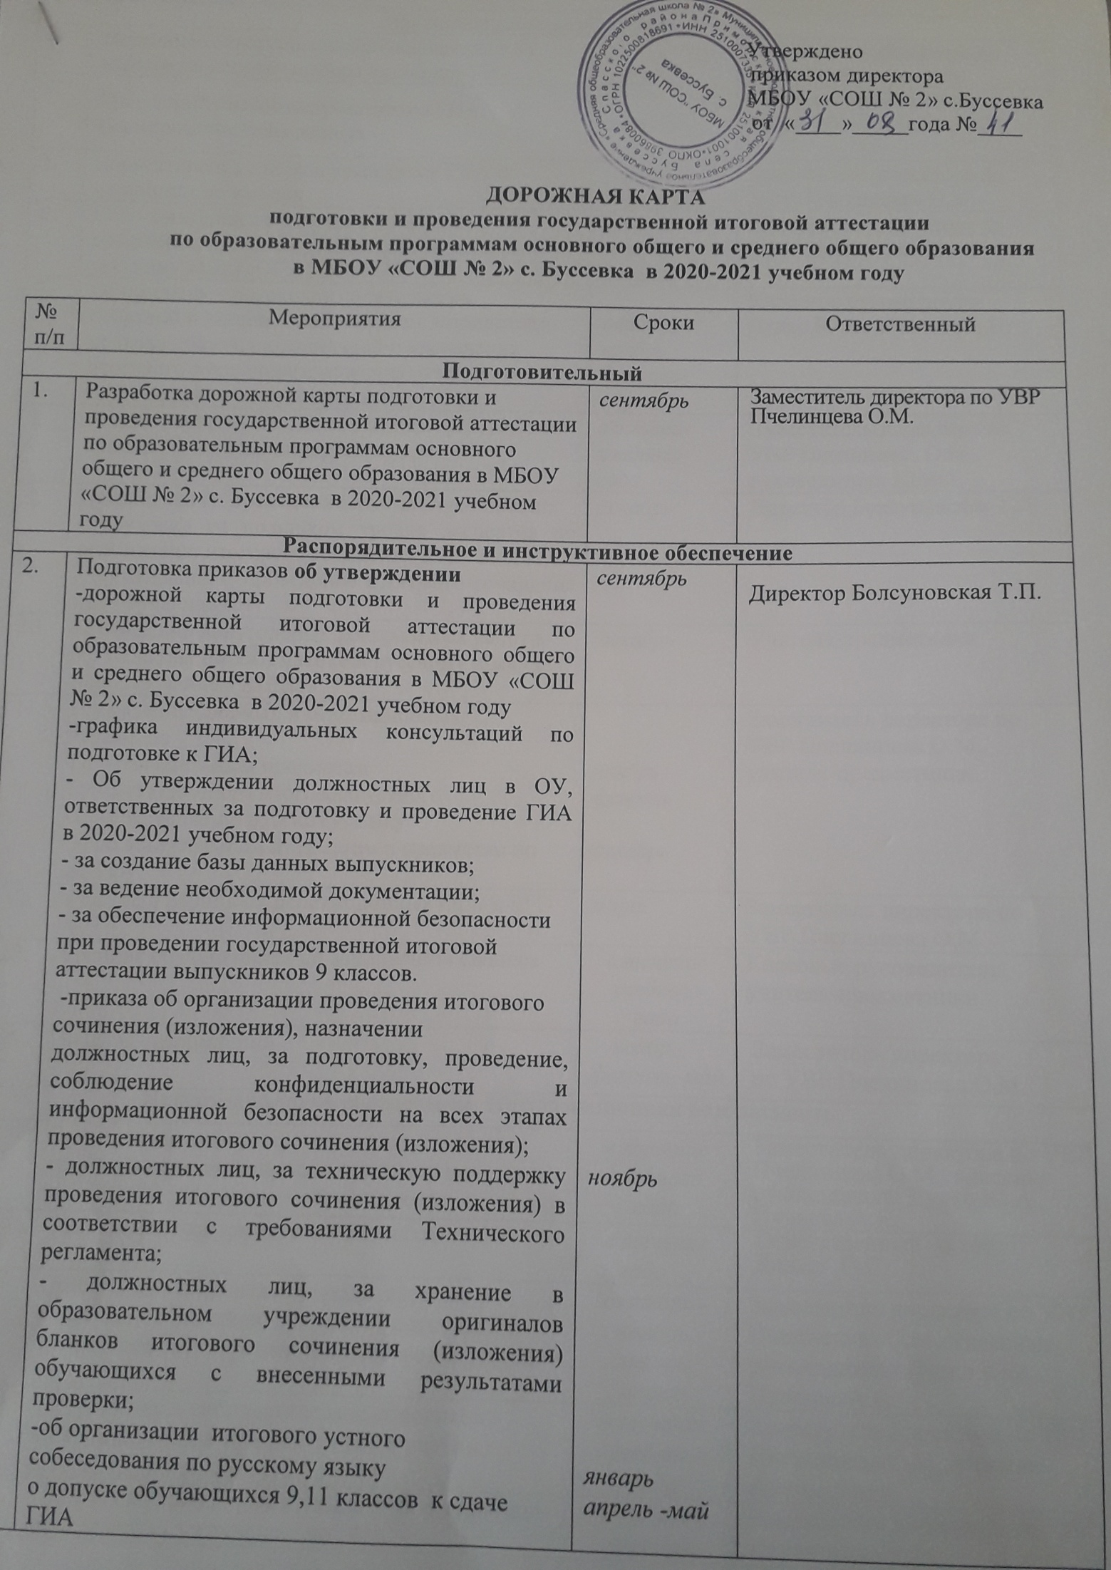

Организационное обеспечение
3. | Первичное анкетирование обучающихся 9,11 классов по вопросу выбора экзаменов ГИА | сентябрь | Заместитель директора по  УВР Пчелинцева О.М.
4. | Сбор копий паспортов участников ГИА, формирование базы данных | сентябрь | Классные руководители Дудко Ю.А., Пучкова А.Н.
5. | Корректировка списков участников ГИА по предметам по выбору | январь, февраль | Заместитель директора по  УВР Пчелинцева О.М.
6. | Сбор заявлений на участие в итоговом сочинении, итоговом устном собеседовании по русскому языку, ОГЭ,ГВЭ, ЕГЭ | ноябрь, январь, февраль | Заместитель директора по  УВР Пчелинцева О.М.
7. | Оформление протоколов родительских собраний и листов ознакомления с нормативно- правовой базой, информацией о проведении итогового сочинения(изложения),итогового собеседования по русскому языку, ГИА. | октябрь-ноябрь, февраль-апрель | Классные руководители  Дудко Ю.А., Пучкова А.Н.
8. | Анализ качества знаний обучающихся 9,10,11 классов по итогам четвертей | в течение учебного года | Заместитель директора по УВР Пчелинцева О.М., руководители ШМО
9. | Организация и проведение итогового сочинения:  - обучение на школьном уровне экспертов по оцениванию итогового сочинения в XI классе;  - организация и проведение итогового сочинения для обучающихся | декабрь | Директор Болсуновская Т.П.
10. | Проведение полугодовых контрольных работ в 9,11 классах по математике и русскому языку с использованием КИМов | декабрь | Учителя-предметники
11. | Проведение пробных и репетиционных экзаменов  1)по обязательным предметам  2) репетиционного итогового устного собеседования по русскому языку  3) по обязательным предметам и предметам по выбору | ноябрь, февраль  декабрь | Заместитель директора по УВР Пчелинцева О.М., учителя-предметники
12. | Участие в районных репетиционных ОГЭ и ЕГЭ | март | Заместитель директора по УВР Пчелинцева О.М.
13. | Тренинг обучающихся по заполнению бланков | в течение учебного года | Классные руководители, учителя-предметники
14. | Выдача уведомлений | ноябрь, февраль, май | Заместитель директора по УВР Пчелинцева О.М.
Информационное обеспечение. Информационная безопасность
15. | Организация информирования выпускников текущего года по вопросам подготовки и проведения ГИА через собрания, консультации. | в течение учебного года | Заместитель директора по УВР Пчелинцева О.М., классные руководители Дудко Ю.А., Пучкова А.Н.
16. | Обновление информации о ГИА на сайте ОУ | в течение года | Ответственный за сайт Дидаш О.С.
17. | Организация и проведение родительских и классных собраний по вопросам подготовки и проведения государственной итоговой аттестации | октябрь -ноябрь,  январь, апрель | Заместитель директора по УВР  Пчелинцева О.М., классные руководители Дудко Ю.А., Пучкова А.Н.
18. | Оформление и систематическое обновление информационных стендов о ГИА в учебных кабинетах, рекреации ОУ. | в течение учебного года | Заместитель директора по УВР Пчелинцева О.М., учителя-предметники
19. | Распространение нормативных, информационно-методических материалов по ГИА | в течение учебного года | Заместитель директора по УВР Пчелинцева О.М.
20. | Индивидуальные консультации для лиц, привлекаемых к подготовке и проведению ГИА, участников ГИА, их родителей (законных представителей). | в течение учебного года | Заместитель директора по УВР Пчелинцева О.М., классные руководители Дудко Ю.А., Пучкова А.Н., учителя-предметники
21. | Контроль движения учащихся 9,11 классов, сбор, обобщение информации, отправка информации в Управление образования Спасского муниципального района | январь- март | Заместитель директора по УВР Пчелинцева О.М.
Методическое и кадровое обеспечение
22. | Заседание ШМО:  «Методическое обеспечение ОГЭ, ЕГЭ, изменения в КИМах»  МО гуманитарного цикла «Эффективные формы работы по подготовке обучающихся к ГИА.»  МО политехнического цикла «Использование информационных технологий на уроках повторения учебного материала при подготовке к государственной итоговой аттестации» | сентябрь  январь  февраль | Руководители ШМО
23. | Контроль успеваемости и посещаемости обучающихся.  Информирование и консультирование родителей по вопросам, связанным с организацией и проведением ГИА  Индивидуальные рекомендации педагогов родителям (законным представителям) по подготовке к ГИА обучающихся 9,11 классов. | в течение года | Классные руководители Дудко Ю.А., Пучкова А.Н.
24. | Консультирование педагогов, родителей, обучающихся по психологическим аспектам подготовки к ГИА | в течение учебного года | Педагог –психолог Хорук Т.А.
25. | Консультирование учителей-предметников, классных руководителей по актуальным проблемам методического сопровождения подготовки к ГИА | 1 раз в месяц | Директор Болсуновская Т.П.  Заместитель директора по УВР  Пчелинцева О.М.
26. | Смотр учебных кабинетов (методическое оснащение организации подготовки к ГИА) | ноябрь | Директор Болсуновская Т.П.  Заместитель директора по УВР  Пчелинцева О.М.
27. | Участие учителей в вебинарах по вопросам организации и подготовки к ГИА | в течение учебного года | Директор Болсуновская Т.П.
Контроль
28. | Контроль наличия на сайте ОУ актуальной информации о государственной итоговой аттестации. | раз в четверть | Директор Болсуновская Т.П.
29. | Методическое сопровождение ГИА(календарно –тематическое планирование, рабочие программы по предметам по подготовке к ГИА) | сентябрь | Директор Болсуновская Т.П. заместитель директора по УВР Пчелинцева О.М.
30. | Система работы учителя по подготовке к ГИА (математика, русский язык) | декабрь  февраль | Директор Болсуновская Т.П. заместитель директора по УВР Пчелинцева О.М.
31. | Организация системы работы с обучающимися, испытывающими трудности в обучении | январь | Директор Болсуновская Т.П. заместитель директора по УВР Пчелинцева О.М.
32. | Организация повторения и индивидуальной работы по подготовке к ГИА на уроке | март | Директор Болсуновская Т.П. заместитель директора по УВР Пчелинцева О.М..
33. | Контроль и проверка качества подготовки обучающихся к ГИА на уроках | апрель | Директор Болсуновская Т.П. заместитель директора по УВР Пчелинцева О.М.
Анализ результатов
34. | Совещание при директоре с повесткой дня «Анализ результатов ГИА». | август | Директор Болсуновская Т.П.
35. | Подготовка справки о результатах ГИА. | август | Зам. директора по УВР Пчелинцева О.М., руководители ШМО

